2014  Hanehalkı İşgücü İstatistikleri | 6 Mart 2015

2014 Hanehalkı İşgücü İstatistikleri Türkiye İstatistik Kurumu tarafından 6 Mart 2015 tarihinde açıklandı.

2014 ‘te Türkiye’de toplam işsizlik %9,9, tarım dışı işsizlik ise %12 olarak gerçekleşti. Genç nüfusta ise işsizlik 2013 yılına göre artarak %17,9 oranında gerçekleşti.

2014’te Türkiye genelinde 15 yaş ve üstü bireylerde istihdam edilen kişi sayısı 2013 yılına göre artış göstererek 25,933 milyon kişi oldu.
Grafik 1. Türkiye’de 15 yaş ve üzerinde istihdam edilen kişi sayısı ve 15 yaş ve üzerinde toplam işgücü (Ocak-Aralık 2014)

2014 yılında, 15 yaş ve üzeri bireylerde işgücüne dahil olmayan kadınların sayısı 2013 yılına göre artarak 20.112 milyona ulaşırken, işgücüne dahil olmayan erkeklerin sayısı da 8.089 milyon olarak gerçekleşti. Toplamda iş gücüne dahil olmayanlar ise 28.200 milyon kişiye ulaştı. Tarım istihdamı 5.470 milyon, tarım dışı istihdam ise 20.462 milyon kişi olarak gerçekleşti.

Grafik 2. Mevsim etkilerinden arındırılmamış yıllık temel işgücü göstergeleri, 2014
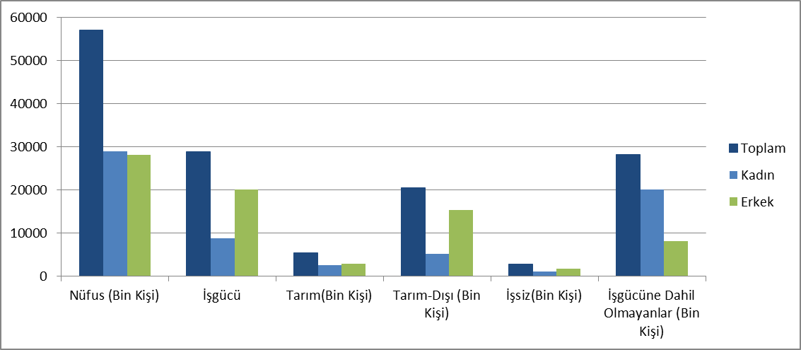
İşgücüne katılma oranı kadınlarda yüzde 33,6’ya gerilerken erkeklerde de gerileyerek yüzde 71,3 olarak gerçekleşti. 2014 yılında kadınlarda yüzde 29,5, erkeklerde yüzde 69,5 oldu. Türkiye genelinde 15 yaş ve üstündeki bireylerde işsiz sayısı 2013 yılına göre artarak 2 milyon 853 bin kişiye çıktı. İşsizlik oranı toplamda yüzde 10,1; kadınlarda yüzde 12,2, erkeklerde ise yüzde 9,2’ye ulaşmış oldu.
Grafik 3. Mevsim etkilerinden arındırılmamış yıllık temel işgücü göstergeleri, yüzde (2014)

